19-20 февраля 2021года в нашей школе прошли праздничные мероприятия, посвящённые Дню защитника Отечества.

В ходе мероприятия обучающиеся начальных классов познакомились с историей возникновения праздника, подвигами наших предков во имя независимости Родины. Каждая страна гордится своими героями. Именно на примере этих людей принято воспитывать молодое поколение. Наша Родина является героической страной. Ей пришлось пережить огромное количество войн, и в каждой из них российские воины проявляли себя наилучшим образом, совершая подвиги во имя своей страны. Мы сумели выстоять благодаря их самоотверженности и мужеству. Можно с уверенностью говорить о том, что этот праздник очень важен для нас. Ведь эта дата объединяет в себе историю воинских подвигов и героев российской армии.

По традиции ребята принимали участие в конкурсах, где соревновались в силе, ловкости, находчивости. Эти мероприятия подарили всем присутствующим гостям много приятных и положительных эмоций.

Классный час в 1 дополнительном классе. Классный руководитель Орехова А.А.

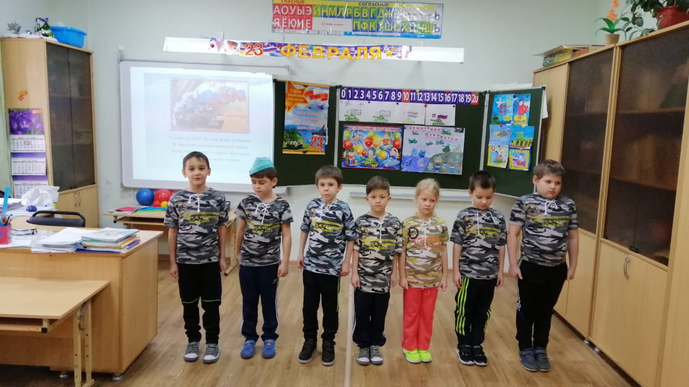

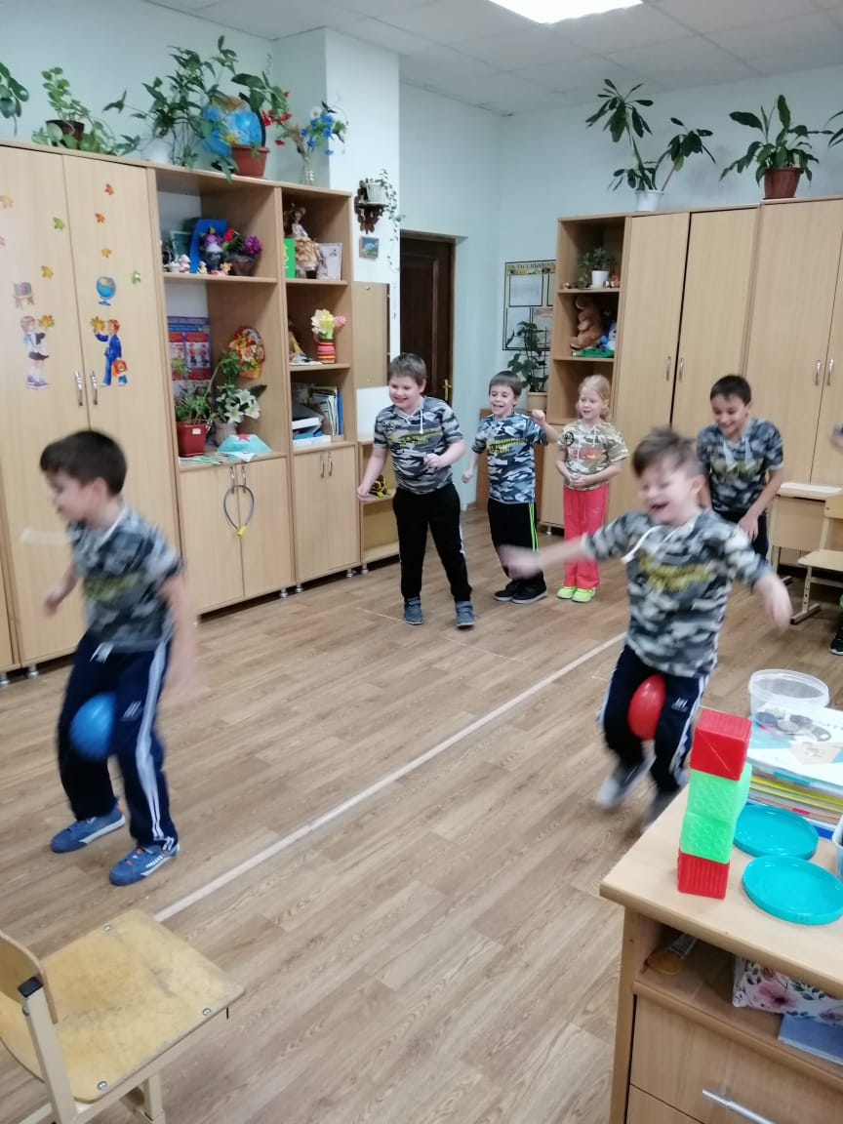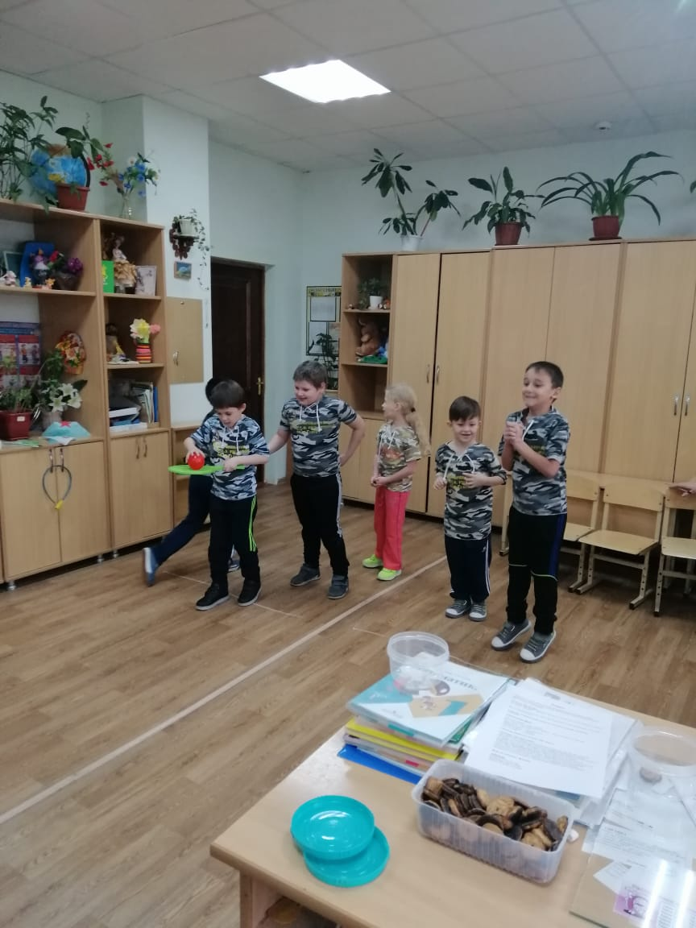

Классный час во 2 –а классе. Классный руководитель Илющенко Т.Ю.

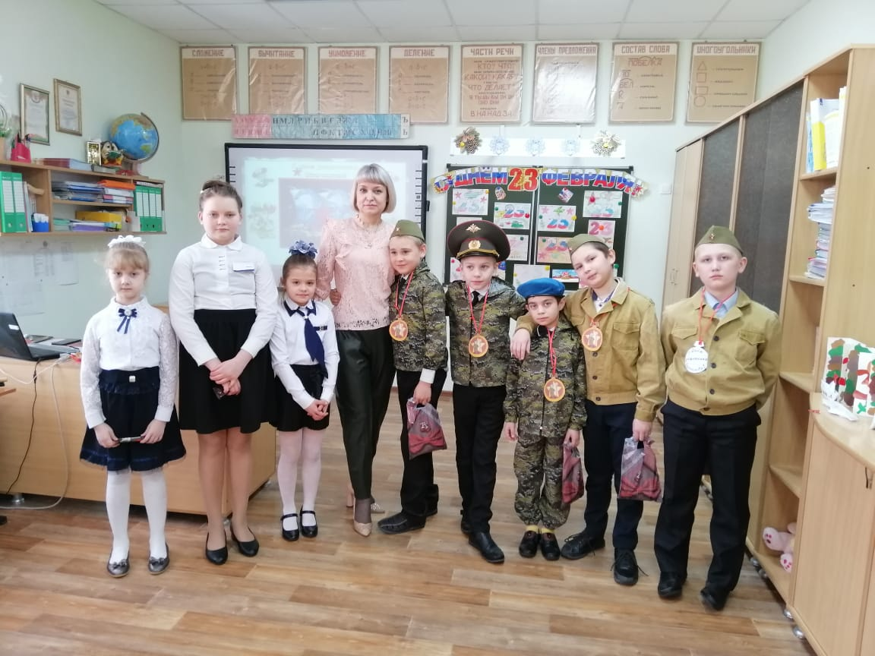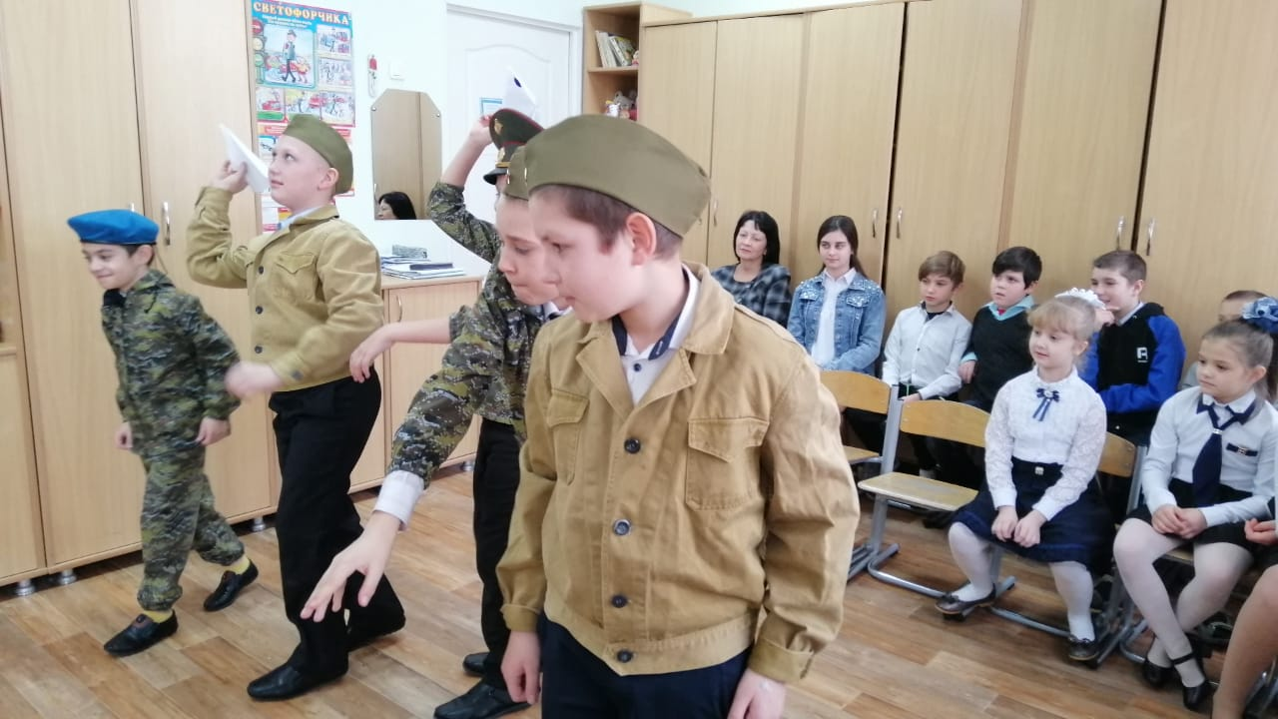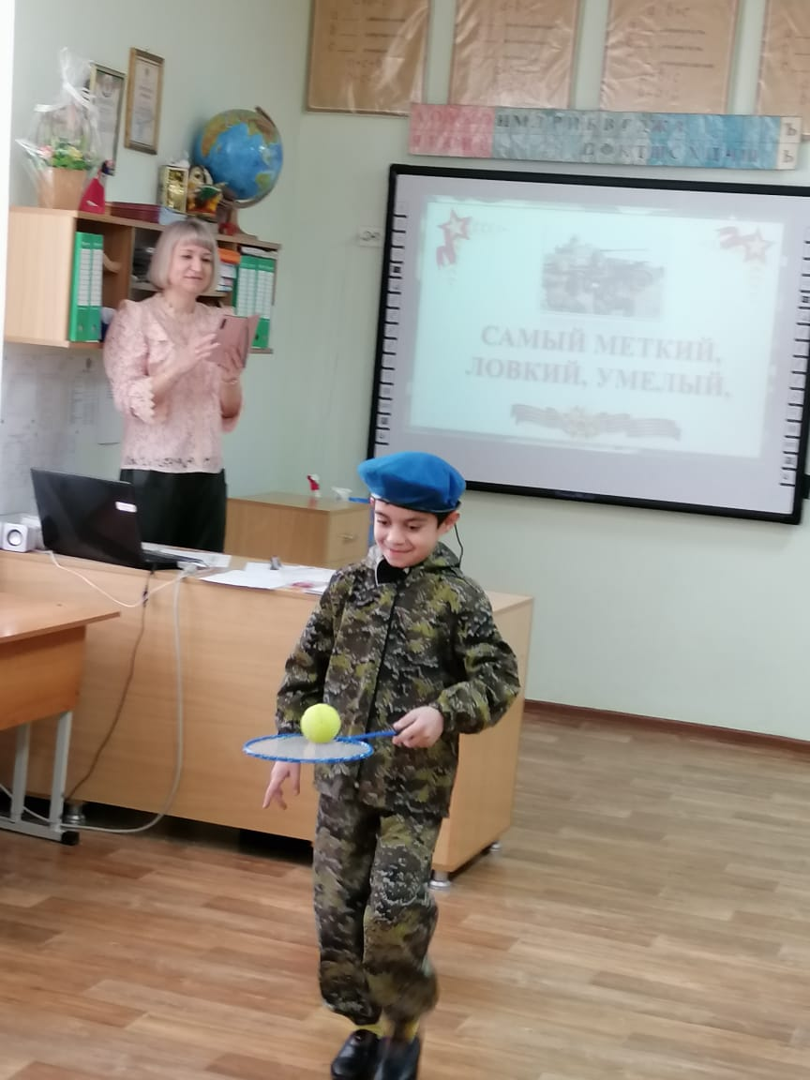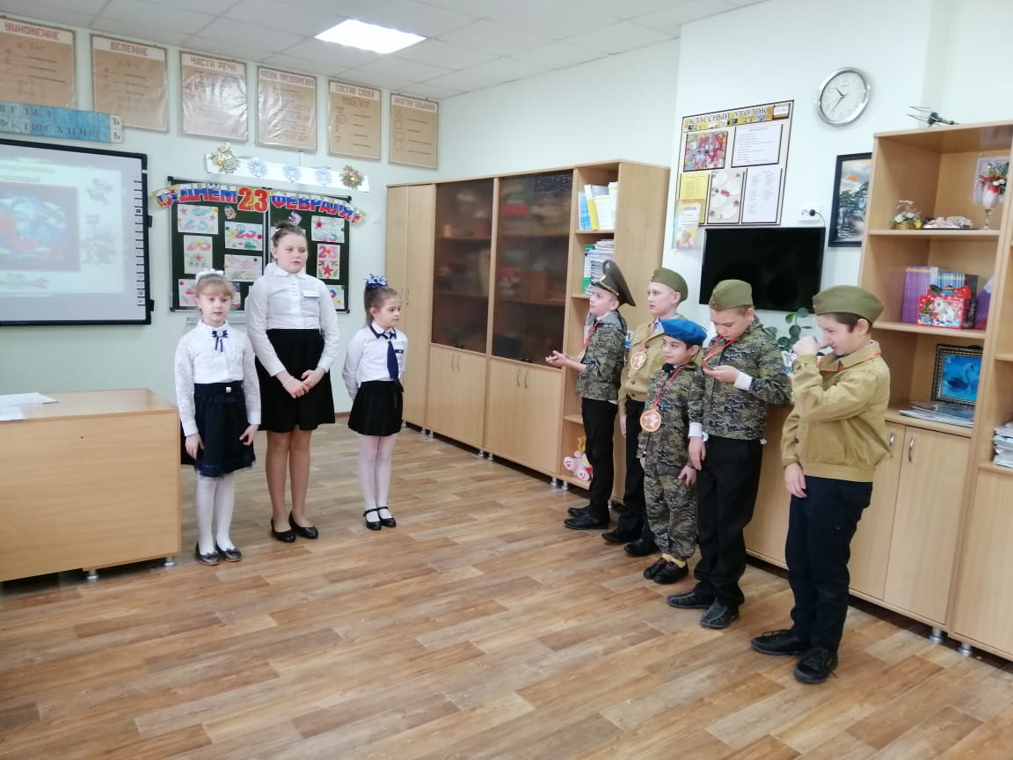

Классный час в 3 –а и 3-б классах. Классные руководители Ничкова Л.В. и Стучилина И.А.

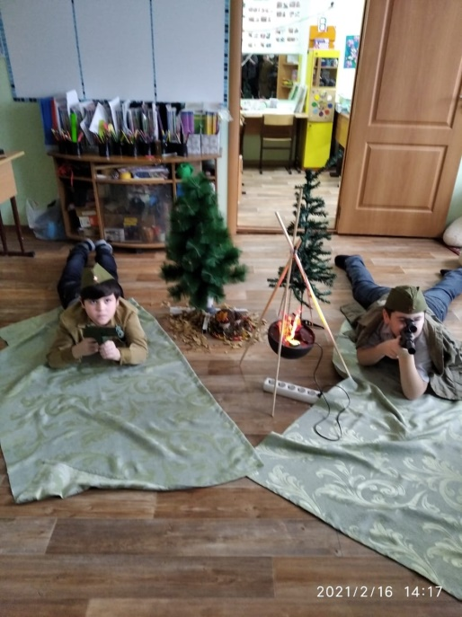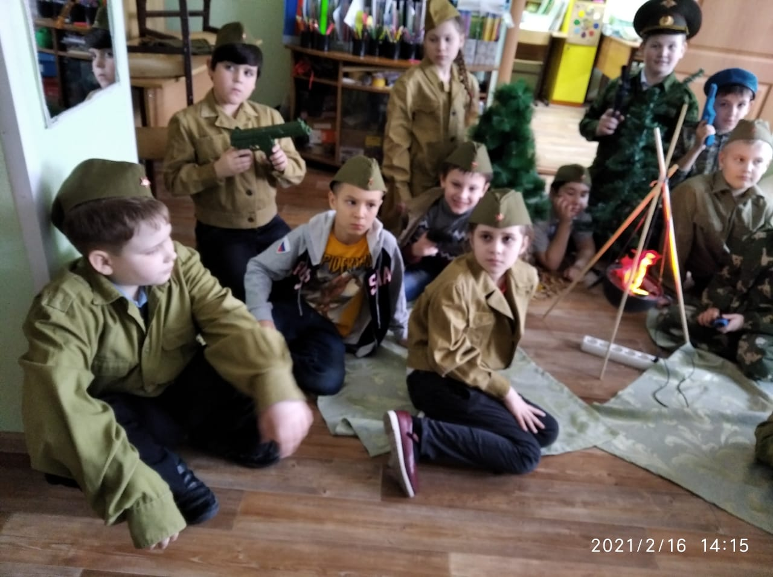

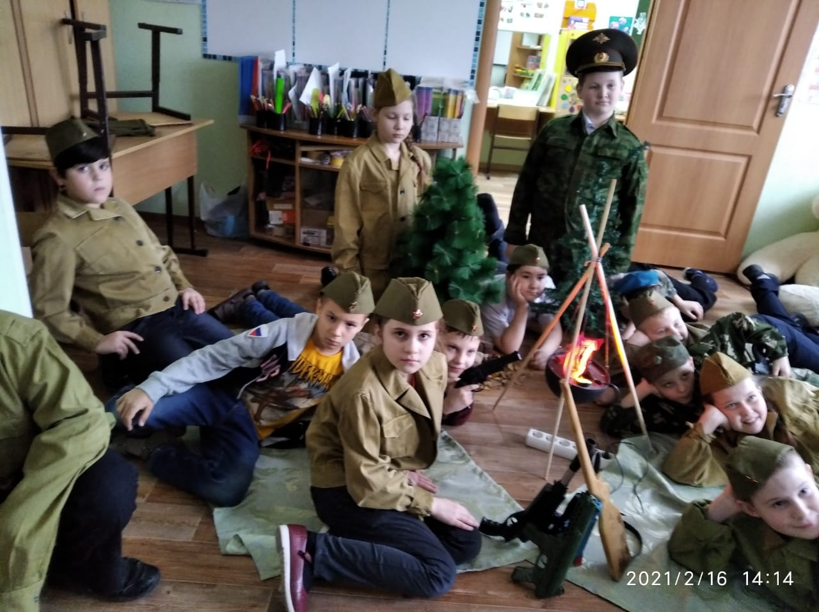

Классный час в 4 классе. Классный руководитель Басалаева С.В.

